Конкурсное задание «Я – учитель кубановедения»
Тема: «Роль учителя кубановедения в становлении личности кубанского школьника»
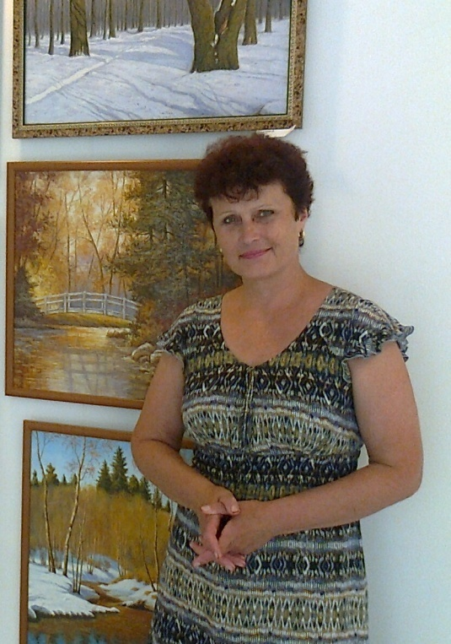
- Перед написанием эссе я познакомилась с основными приёмами создания этого литературного жанра, прочитала советы и комментарии филологов, ознакомилась с критериями оценивания задания «Напиши эссе». И что же я поняла, несмотря на то, что я всегда любила писать? Любила писать письма, так как не было электронной почты, любила вести личные дневники. Я поняла, что я обычный учитель-практик. Учитель, всю жизнь, посвятивший школе. И что в литературный институт мне поступать поздно, экзамен по написанию эссе мне не сдавать. Ура! Поэтому я просто опишу свой опыт работы по кубановедению (для себя я этот опыт обозначила «Проект “Казачок”»). От работы над проектом я получила положительный заряд энергии, общаясь с детьми, массу радостных, волнительных эмоций от замечательно проведенных мероприятий. Мне было интересно, увлекательно. И детям тоже. Я часто пересматриваю фотографии экскурсий, классных часов, открытых мероприятий. Глаза, улыбки детей, доброе общение, заинтересованность предметом – всё осталось в кадре.

- Проект «Казачок» - это система интегрированных уроков. Зачем я объединила урок кубановедения и классный час? Да, чтобы выйти за рамки традиционного урока и сделать занятие практическим, социально значимым. Дети в неформальной обстановке получат больше опыта, знаний. Мы пробовали на вкус овощи и фрукты, примеряли костюмы народов Кубани, использовали на практике предметы быта казака, держали в руках ордена и медали дедушек, перебирали черепки, которым более 2 тыс. лет, знакомились с народными традициями казаков. Мы исследовали, наблюдали, сравнивали, делали выводы. А ещё мы пели, играли, танцевали, соревновались, читали, рисовали, мастерили, угощались и угощали. И я была рядом. И мне было интересно. И детям было интересно.

- В наш большой красивый благодатный теплый край каждый год приезжает огромное количество россиян насладиться ласковым морем, теплым климатом. Они ходят в горы, посещают дендрарии, сафари-парки, музеи, осваивают новые направления туризма. Они узнают мир Кубани изнутри. А мы, местные жители? И мы поедем, пойдем, поплывем. Мы с детьми объездили и обошли всю Тамань, познакомились с самыми интересными уголками Темрюкского района, и, конечно же, доехали до столицы Кубани - Краснодар. Как это интересно и весело, с всезнающим гидом, с планшетом, с шуткой и бутербродом колесить по родным просторам! А потом дома нарисуем, что видели, напишем, что узнали, проведем викторину. Хо-ро-шо!

- О чём ещё написать? Конечно же, лучше пересмотреть фотографии, видеосъёмки, прочитать воспоминания детей. Да, кстати, эссе в переводе с французского означает опыт, набросок. Думаю, опытом, хоть и небольшим, я поделилась.

